ACADEMIE DE POITIERS | Bac Professionnel  ORAL de contrôle | Session
MATHEMATIQUES – SCIENCES PHYSIQUES
Durée : Préparation 15 minutes – Interrogation 15 minutes

Albert Jacquard était un généticien, chercheur, philosophe et écrivain reconnu dans le monde entier.
On peut lire dans son livre Voici le temps du monde fini l'affirmation suivante :
« Un accroissement d'une population de 2 % par an peut sembler bien faible, il correspond pourtant […] à un quadruplement en 70 ans […] ! »
7,6 milliards d'habitants en 2017

Question :
Cette affirmation est-elle correcte ?

Ce qui est attendu de vous :

- La première étape sera de m'expliquer à l’oral ce que l'on vous demande en reformulant la question avec vos propres mots et ceci pour vérifier que vous avez bien compris l’énoncé.

- La deuxième étape sera de proposer, à l’oral, une méthode permettant de résoudre le problème et de répondre à la question posée.

- La troisième étape sera de me montrer le résultat de votre travail, permettant de répondre à la question.

Remarque :
Il y a plusieurs méthodes pour répondre à la question posée. Vous trouverez dans la deuxième page des questions et des ressources d’aide à la résolution de ce problème.
S’il le juge nécessaire, le candidat n’est pas obligé d’utiliser ces ressources et questions d’aide.

Questions et ressources d’aide à la résolution :

- L’augmentation d'une quantité de 2% revient à multiplier la quantité de départ par :

a) 0,98 b) 1,02 c) 0,02 d) 2

- Quadruplement signifie que le nombre est multiplié par

a) 4 b) 40 c) 25 d) 0,4

- Copies d’écran de tableur :

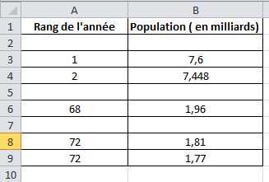
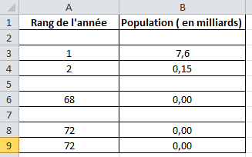
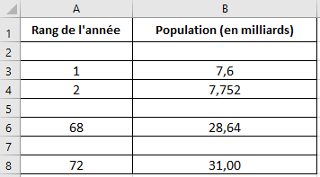

- Formulaire :

Suite arithmétique Suite géométrique

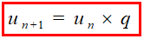
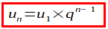
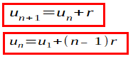

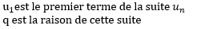
$u_{1}est le premier terme de la suite u_{n}$
$$r est la raison de cette suite$$

